클라우드 컴퓨팅, 엔터프라이즈 기업의 비즈니스 동반자

Cloud 기반 인프라의 등장
Cloud 기반 인프라가 새로운 핵심으로 등장하고 있습니다. 과연 Cloud 기반 인프라는 무엇일까요? 오늘 전통적인 방식의 인프라와 Cloud 기반 인프라를 접목한 새로운 모델을 제안해 보려고 합니다. 기업의 IT 인프라를 살펴보면 Cloud로 가면 좋을 것과 내부에서 운영하면 좋은 것을 구분할 수 있는데 두 가지 아키텍처상의 Trade Off을 살펴보는 것이 중요합니다. 구체적으로 들어가기 전에 한가지 예를 살펴보겠습니다.

서울에서 부산의 Hyatt 호텔까지 가는 방법
- 승용차, 편리하지만 경제적으로 비효율적입니다.
- 대중교통, 즉 기차, 비행기는 약간 불편하지만 가격이 저렴합니다.

그런데 왜 승용차를 이용하는 걸까요? 이유는 하고 싶은 대로 할 수 있기 때문입니다. (통제)
언제 출발 할지, 어디로 갈지(고속도로, 국도, 해안도로 등), 아파트 주차장에서 최종 목적지 Hyatt 호텔 주차장까지 직접 연결된다는 장점이 있죠. 기차의 경우는 정해진 시간표에 맞춰서 기차를 타야 하고, 정해진 경로, 즉 서울역에서 부산역까지 간 후 다시 대중교통을 이용해야 하며, 시끄러운 승객으로 인해 잠을 설칠 수도 있습니다. 장점은 가격이 싸고, 운전할 필요가 없다는 것이겠죠. (규모의 경제)

어떤 수단이 최선인가요? 이건 비용과 하고 싶은 대로 할 수 있는 것 어디에 우선순위를 둘 것이냐에 따라, 상황에 따라 다를 것 입니다. 약간의 비약 같지만, 기차를 클라우드라고 가정하도록 하겠습니다.

Lesson1. 클라우드는 직접 설치(On-Premise), 승용차에 비해 자유도가 떨어지지만, 규모의 경제를 얻을 수 있는 시스템입니다.

서울역에서 부산역까지 역과 역까지만 타고 갈 수 있다면 승용차에 비해 비용 효율적이겠지만 그렇게 매력적이지 않습니다. 원하는 목적지, Hyatt 호텔까지 가려면 버스, 택시, 오토바이, 자전거 등의 다른 운송수단이 필요합니다. 즉, 다양한 교통 수단이 혼합된 하이브리드 형태입니다. 높은 규모의 경제 (기차, 주요 도시간), 중간 정도의 규모의 경제로 (버스), 낮은 규모의 경제지만 최대의 유연성을 가진 택시, 오토바이, 자전거 등이 혼재되어 실 사회를 이루게 됩니다.

Lesson2. 하이브리드 형태를 통해 유연성과 신속성이 보장되면서 규모의 경제 또한 가능하게 됨

지금까지는 사람을 운송하는 이야기를 했지만, 화물에 대해 이야기를 해보면 효율적으로 짐을 싣고 내릴 수 있는 것이 굉장히 중요합니다. 특별한 장비, 및 프로세스가 사용되지 않는다면 싣고 내릴 때 엄청난 비용이 들 수 있습니다. 비용을 줄이는 방법이 바로 표준 컨테이너를 사용하는 방식이죠. 모든 화물을 컨테이너로 운반한다면 다양한 운송수단 간의 적재에 소요되는 비용을 최소화 할 수 있고 정제된 운송 네트웍을 사용할 수 있습니다.
Lesson3. 짐을 싣고 내리는 허브, 컨테이너화 기술을 통해 운송 시스템을 최적화하고, 정보 교환비용을 최소화 할 수 있음

이제 운송수단을 정보 시스템으로 바꾸어서 이야기를 진행해보도록 하겠습니다. 승용차는 On-Premise (직접 설치), 버스 및 택시는 호스팅 (운영 대행), 기차는 클라우드 및 SaaS로 이해를 하시면 됩니다.

앞의 3가지 Lesson을 통한 애플리케이션의 특징은 다음과 같습니다.
- 전문화를 통한 최적화 (규모의 경제)
- 유연성과 규모의 경제를 함께 이루는 하이브리드 전략
- 데이터 교환을 쉽게 가능하도록 함

엔터프라이즈 적용 시나리오, Big Pharma (가상의 제약회사)

엔터프라이즈 기업에서 위와 같은 업무 특성에 맞는 최적화를 어떻게 적용하는지에 대한 글을 적어 보겠습니다.

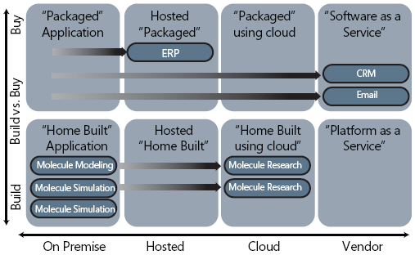
그림 1. Big Pharma 직접 설치 및 운영 vs 핵심 비즈니스 역량이 아닌 업무를 서비스로 이용
Big Phama는 경쟁사보다 두 가지 측면에서 더 뛰어나다고 믿고 있습니다. 임상실험과 신약연구 분야가 바로 그것 입니다. 그런데, 흥미 있는 사실을 발견하는데, 현재 IT 예산의 80%가 이메일, CRM, ERP등의 비전략적인 부분에 사용되고 있다는 것입니다. 물론 이러한 업무가 비즈니스를 수행하는데 필수적이긴 하지만, 다른 경쟁사와 차별화 하는데 도움이 되지는 않습니다. 이 회사의 CEO인 David은 “우리가 더 좋은 ERP 시스템이 있다고, 경쟁사를 물리칠 수 있다고 생각하지는 않고, 무엇보다 신약연구가 중요하다”라고 생각합니다. 그래서, 가능하다면 핵심 비즈니스 역량이 아닌 업무를 저렴한 가격으로 받고 싶어 합니다. 바로 클라우드 서비스를 고려하는 중요한 이유 중의 하나 입니다. 상용화 되어 있는 서비스에는 규모의 경제를 적용하고, 핵심 역량이 필요한 부분에는 완전한 통제권을 갖는 하이브리드 모델이 고려됩니다. 이슈는 회사의 통제권을 벗어나는 IT 자원을 어떻게 큰 무리 없이, 직접 보유한 것처럼 운영할 수 있는가 입니다. 데이터의 교환 비용을 최소화 해야 하고, 회사의 방화벽을 어떻게 쉽게 넘나들며 업무를 할 것인 가가 관건 입니다. 분석 후에 CRM, 이메일 2개의 서비스를 업계 표준 서비스로 사용하기로 결정합니다. 업계표준 서비스가 낮은 수준을 의미하지는 않습니다. Big Pharma가 필요로 하는 기능을 제공하고, 서비스 제공자는 규모의 경제를 통해 낮은 가격으로 서비스 제공이 가능합니다. 반면에 ERP 서비스는 아주 많은 커스토마이징이 이루어졌고, 원하는 요구사항을 모두 맞춰 주는 서비스 업체를 찾기가 어렵습니다. 따라서 ERP 시스템을 자체 데이터센터에서 운영하지 않고, 외부의 운영 대행 업체, 즉 호스팅 업체에 맡기기로 결정합니다. 즉, ERP 소프트웨어 자체에 대한 소유권은 Big Pharma가가지고 있지만, 애플리케이션 운영 및 하드웨어 운영은 호스팅 업체에 맡기기로 한 것이죠.
(그림1. 참조)

Lesson4. 최적화는 상황에 따라 다르게 적용 가능합니다. 서비스 벤더(CRM, Email 등 모든 기능을 다 아웃소싱 하는 방식)를 택하거나, 특정 애플리케이션을 운영만 해주는 서비스 제공자(호스팅 업체, 하드웨어 운영 대행)를 선택할 수 있습니다.

클라우드 인프라가 직면한 과제 및 해결 방법

하지만, 이러한 시스템을 Big Pharma의 영역 밖으로 내보내는 것은 그렇게 간단하지 않습니다. IT의 세가지 측면, 즉 보안, 관리, 각 영역간의 통합이 때로는 많은 비용을 발생하기도 합니다.
가장 첫번째로 접근 제어를 살펴보면, Big Pharma는 외부 서비스들이 각각의 이용자계정/비밀번호를 가져가기를 원하지 않고, 현재 회사 내부에서 이용하는 중앙 집중적인 인증체계를 그대로 사용하고 싶어합니다. 게다가, 누가 서비스를 제공하고, 어디에서 호스팅 되든 관계없이 Single Sign On (SSO) 기능이 제공 되기를 원합니다. (그림2. 참조)

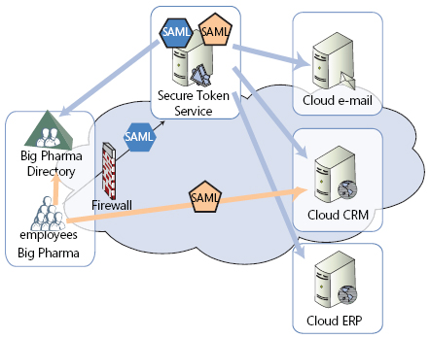
그림 2. Identity 연합과 클라우드 STS(Security Token Service)를 통한 Single Sign On (SSO)
크로스 도메인 인증 및 권한을 단순화 하는 검증된 방식은 Federated Identity (연합된 아이덴티티) 및 Claims 기반의 권한 솔루션을 사용하는 것입니다. 연합된 아이덴티티와 Claims 기반의 권한 서비스는 마이크로소프트의 Windows 애저 서비스 플랫폼에서 제공하는 .NET 서비스 중 Access Control (접근 통제)를 통해 받을 수 있습니다.

Lesson5. 오늘날의 기업은 각 시스템에서 여러 개의 ad-hoc 솔루션을 사용합니다. 즉, 한 회사가 여러 개의 인증 관리 시스템을 사용하는 것은 일반적이고, Big Pharma 같은 회사는 다른 인증체계와 연계할 때 단순화 해주는 표준 기반의 인증 및 권한 시스템을 선호 합니다.

시스템 관리 측면에서 Big Pharma는 동의된 SLA 대로 구동 되는지를 확인할 전담 IT 인력을 보유합니다. 모든 직원은 CRM, ERP, 이메일에 어떤 이슈가 생기면 Big Pharma의 헬프데스크에 문제를 해결해달라고 요청할 것 입니다. 따라서, 시스템이 외부 또는 내부에 있든지 관계없이 IT 인력이 IT 자산을 관리할 수 있는 것이 대단히 중요합니다. 외부에서 운영되는 각 시스템들은 관리 API를 제공해야 하고, Big Pharma의 IT 팀은 이 API를 기존의 관리 도구에 통합할 수 있어야 합니다. 예를 들면, 이메일에 문제가 생겨 티켓이 하나 생성되면, 이에 대응하는 티켓이 이메일 서비스 제공자에게도 동일하게 생성되어야 합니다. 이슈가 해결되면, Big Pharma에 통지되어 Big Pharma가 해당 직원의 티켓을 종료하는 프로세스가 만들어져야 합니다. (그림3. 참조)
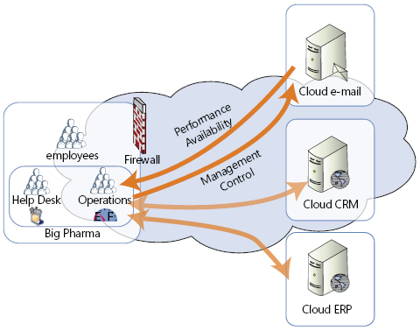
그림 3. Big Pharma는 관리 API를 통해 클라우드 서비스들을 모니터링하고 통제함
주의: 조직간의 시스템 관리를 위한 표준이 지금 만들어지는 중(예, WS-Management) 이지만, 아직 완전히 주류는 아닙니다. 즉, 컨테이너화는 아직 완전하지 않고, 지금 진화하는 중입니다.

직접 설치와 클라우드 서비스의 선택적인 적용

이제, Big Pharma가 가장 투자하고 싶어하는 신약연구 및 임상실험 부분을 살펴보겠습니다. 신약연구, 성공적인 약은 Big Pharma의 핵심입니다. 신약 연구에 필요한 내용은 모델링과 시뮬레이션 입니다. 모델링은 고도의 전문화된 소프트웨어와 많은 대수의 워크스테이션이 필요합니다. Big Pharma는 복잡하고 다양한 요구와 과학자의 직접 상호작용이 필요하므로 소프트웨어를 직접운영(On-Premise)하기로 합니다. 그런데, 이 추상화 모델의 시뮬레이션에는 엄청난 양의 집중적인 컴퓨팅 자원이 필요합니다. 이러한 요구가 큰 것뿐 아니고 매우 가변적입니다. 즉 하루에 2천대의 컴퓨팅 자원이 필요하기도 하고, 그 다음 2주 동안은 거의 자원이 필요하지 않을 수도 있습니다. Big Pharma는 Peak 치에 맞춰서 자원을 구축할 수 도 있지만, 이와 같은 탄력적인 요구사항 때문에 무척 고민스럽습니다. 사용률이 정말 낮을 수 있기 때문이죠. 중간 정도의 요구사항에 맞게 구축할 수도 있지만, Peak치에는 턱없이 부족 할 것입니다. 따라서, Big Pharma는 컴퓨팅 자원만 서비스로 사용하기로 합니다. Big Pharma의 모델링 소프트웨어의 요구에 의해 해당 자원이 할당되고 설정되며, 서비스 제공자가 하드웨어 및 네트웍에 대한 성능을 보장합니다. 각 시뮬레이션이 엄청난 양의 정보를 만들어내고, 이러한 많은 양의 데이터는 스토리지 서비스가 비용 효율적으로 문제 없이 처리합니다. 클러스터에 의해 생성된 기초 데이터는 Big Pharma의 On-Premise 시스템으로 분석 및 피드백을 위해 로딩될 수도 있습니다. 이런 하이브리드 접근 방식은 굉장히 유용합니다. 사용된 만큼만 비용을 지불하면 되고, 비용이 통제되는 상황에서 필요한 컴퓨팅 자원을 사용할 수 있게 됩니다. 클라우드 기반 시뮬레이션 플랫폼과 내부의 모델링 툴이 함께 관리되어 큰 무리 없이 사용할 수 있습니다. (그림 4)
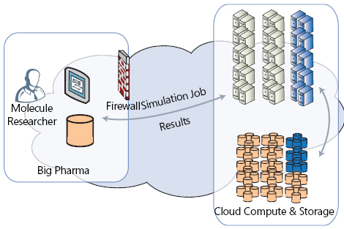
그림 4. Big Pharma의 과학자가 직접 설치 및 운영되는 소프트웨어를 활용하여 모델링을 하고, 클라우드 기반의 컴퓨팅 자원을 통해 시뮬레이션을 진행함

또 다른 주요한 시스템이 임상 실험 입니다. 모델링과 시뮬레이션 후, 약의 효과와 부작용을 검증하기 위해 실제 환자와 테스트가 이루어집니다. 이 테스트에 참가한 환자는 Big Pharma와 여러 종류의 정보를 다양한 수단으로 커뮤니케이션 해야 합니다. 무슨 일을 하고 있는지, 어디에 있는지, 어떻게 느끼는 지 등의 정보를 교환합니다. 환자는 정보를 시뮬레이션 클러스터, 즉 Big Pharma가 환자들의 결과를 추적하기 위한 특화된 소프트웨어가 구동되는 시스템에 입력합니다.
신약 연구 개발과 마찬가지로 특화된 요구사항이 많기 때문에 직접 구축하기로 합니다. 환자들이 다양한 장치를 사용합니다. 전화, 웹, 개인적인 건강 모니터링 시스템 등. 그래서, Big Pharma는 SLA가 보장되고, 안정적이며 보안성이 있는 통신을 위해 고도의 특화된 클라우드 기반의 메시징 시스템을 사용하기로 결정합니다. Big Pharma는 이와 같은 형태의 자원을 구축해본 적도 없고, 전문성도 없습니다. 또한, 규모의 경제도 이루지 못합니다. Internet Service Bus가 Big Pharma가 환자들과 다양한 장치를 통해 커뮤니케이션 하도록 돕습니다. 예를 들면 특정 환자 그룹이 사용하는 장치의 소프트웨어에 업데이트를 Broadcast 할 수도 있습니다. 만약, Big Pharma의 임상실험 소프트웨어가 사용할 수 없는 상태가 되면, Internet Service Bus가 메시지를 임시로 저장한 후 시스템이 정상 가동 됐을 때 메시지를 대신 보내주는 등의 기능도 가능합니다. (그림5. 참조)
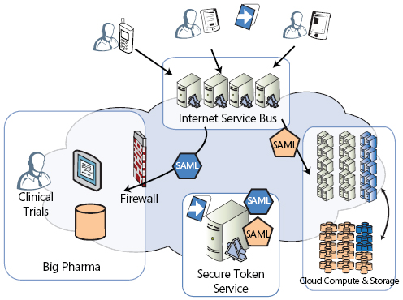
그림 5. Big Pharma 임상 실험 환자들이 임상실험 시스템과 시뮬레이션 클러스터에 다양한 장치를 통해 데이터를 입력

환자들은 Big Pharma의 직원이 아니기에 Big Pharma의 계정 디렉토리에 들어있지 않습니다. Big Pharma는 환자의 계정을 통합하기 위해 연합(Federation)을 사용합니다. 환자들은 인증을 위해 기존에 쓰던 Microsoft Live ID등의 웹계정을 쓸 수 있습니다. 클라우드 계정 서비스가 이러한 계정 토큰을 번역하여 해당 서비스가 환자들을 인식할 수 있도록 해줍니다. 요약하면, 이런 단순화된 시나리오는 Big Pharma가 서비스로 사용 가능한 부분과 직접 운영하는 부분을 선택하여 IT 환경을 최적화 할 수 있다는 것입니다. 이런 선택은 다양한 추상화 레벨, 즉 완제품 서비스 (이메일, CRM, ERP)와 또 다른 기능 (컴퓨팅, 아이덴티티, 스토리지) 등을 빌딩 블록으로 이용하는 것 등에서 다양하게 벌어질 수 있습니다.

이와 같이 엔터프라이즈의 특성에 맞게 핵심역량은 직접 설치 및 운영 방식으로, 상용화된 업무는 클라우드 서비스를 채택하지만 인증 및 관리, 보안에 대해서는 내부에서 운영되는 것처럼 느낄 수 있도록 하는 유연성을 통해 기업의 차별화된 경쟁력 확보에 클라우드 플랫폼이 동반자 역할을 하게 될 것이라고 생각합니다.

